Estrategias de Precios 

Seminario de Aplicación Profesional

Profesor: Jorge Scali

¿Qué es el Precio?

*El precio es lo que se da en un intercambio para adquirir un producto o servicio.*

Ingreso

*El precio que se cobra a los clientes multiplicado por el número de unidades vendidas.*

Utilidad

*Los ingresos menos los gastos.*

Objetivos de la asignación de precios

⮚ Objetivos de la asignación de precios orientado a las utilidades ⮚ Objetivos de la asignación de precios orientados a las ventas ⮚ Objetivos de la asignación de precios de status quo

**ESTRATEGIA DE PRECIOS**

**COSTOS CLIENTES COMPETENCIA**

**Costos pertinentes Sensibilidad al precio Comprensión del juego de la** increméntales **fijación de precios**

**Efectos**

recuperables sustitutos percibidos

valor único Plan para la fijación

coste de cambio de precios rentables

comparación difícil

precio - calidad anticipar y controlar la

del gasto competencia

del beneficio final establecer políticas de fijación de precios

del coste compartido compatibles con los precios

de equidad

de inventario

**Estrategia Genérica**

Manejar una información competitiva

**Descremado Neutra Penetración Estrategia Especifica**

Ciclo de

vida Mix de marketing Segmentación Psicología y precios

Fijación de precios: por identificación del comprador percepciones de la innovación por ubicación de la compra

Ventaja

competitiva

para el crecimiento según la hora de compra

influencias

en la madurez por cantidad de compra en la declinación por paquete de producto

Análisis de Precios

- Costos

- Clientes

- Competencia

Costos

• Costos fijos 

• Costos variables • Demanda

Clientes

Efectos de sensibilidad al precio 

sustitutos percibidos

valor único

coste de cambio

comparación difícil

precio - calidad

del gasto

del beneficio final

del coste compartido

de equidad

de inventario

Competencia • Comparación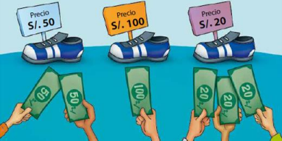

Estrategias Genéricas de Precios

- Descremado / selectiva 

- Neutra / estatus

- Penetración

Lista de Precios

¿Preguntas?



Seminario de Aplicación Profesional

Profesor: Jorge Scali